BAB IV
HASIL DAN PEMECAHAN MASALAH

IV.1 Analisa Masalah
Adapun analisa permasalahan yang akan dibahas sebagai berikut:
- Analisa lapangan parkir pengantar/penjemput

IV.1.1 Analisa lapangan parkir pengantar/penjemput
IV.1.1.1 Analisa kesesuaian lapangan parkir pengantar/penjemput
Untuk lapangan parkir pengantar dan penjemput belum sesuai dikarenakan pada saat pelaksanaan oprasional pelabuhan masih terdapat kendaraan roda dua masih terparkir diluar pelabuhan dan kendaraan roda 4 terparkir tidak rapi di parkiran yang disediakan .
IV.1.1.2 Analisa faktor-faktor yang mempengaruhi lapangan parkir pengantar/ penjemput
Adapun faktor-faktor yang mempengaruhi masih adanya kendaraan yang terparkir diluar pelabuhan adalah luasan dan kendaraan terparkir tidak rapi karena belum ada pola parkir pada lapangan parkir. Untuk mengetahui luasan sebagai faktor yang mempengaruhi lapangan parkir pengantar/penjemput maka harus dilakukan penghitungan sesuai Keputusan Menteri Perhubungan Nomor KM.52 Tahun 2004 tentang Penyelenggaraan Pelabuhan Penyeberangan sebagai berikut:
Kebutuhan lapangan parkir pengantar dan penjemput didapatkan berdasar-kan perhitungan pada lampiran Keputusan Menteri Perhubungan Nomor KM.52 Tahun 2004 tentang Penyelenggaraan Pelabuhan Penyeberangan. Berikut ke-butuhan luasan lapangan parkir kendaraan pengantar penjemput :

1. Luasan lapangan parkir pengantar dan penjemput untuk kendaraan roda 4

A’ = a . n₁ . N . x . y . z . 1/n₂
Keterangan :
A’ = Luas total areal parkir untuk kendaraan pengantar/penjemput
a = Luas areal yang dibutuhkan untuk satu kendaraan.
(studi kasus kendaraan golongan IV penumpang yaitu 25 m²)
n₁ = Jumlah penumpang dalam satu kapal. (diambil dari kapasitas kapal terbesar yaitu KMP Ile Mandiri : 400 penumpang)
n₂ = Jumlah penumpang dalam satu kendaraan.
(Rata – rata 8 Orang / kendaraan)
N = Jumlah kapal Datang/Berangkat (1 kapal)
x = Rata - rata pemanfaatan ( 1,0 )
y = Rasio konsentrasi, umumnya diambil sebesar (1,0 – 1,6 )
z = Rasio pemanfaatan, diambil angka sebesar 1,0 (bila seluruh penumpang meninggalkan pelabuhan dengan kendaraan) .

Diketahui :
Jumlah Kendaraan pengantar/penjemput terbanyak diambil dari tabel III.5 sebagai berikut:
Tabel IV.1
Produktivitas Kendaraan Pengantar/penjemput pada 21 april 2019
Tanggal | Golongan Kendaraan | Waktu | Jumlah(unit) | Jumlah Total
21 april 2019 | II | 05.00-08.00 | 109 | 399
21 april 2019 | II | 08.00-11.00 | 290 | 399
21 april 2019 | IV | 05.00-08.00 | 21 | 68
21 april 2019 | IV | 08.00-11.00 | 47 | 68
Dari tabel diatas diketahui kondisi kendaraan terpadat terjadi pada 21 april 2019, pada interval waktu 08.00-11.00 yaitu kendaraan golongan VI penumpang sebanyak 47 unit kendaraan.
Dicari:
1) y = rasio konsetrasi
$y=\frac{Jumlah Penumpang Yang Menggunakan Kapal }{Jumlah Kapasitas Kapal}$
(Jumlah penumpang yang menggunakan kapal diambil dari pro-duktivitas selama 15 hari lihat tabel III.1 yaitu sebanyak 750 orang)
$$y=\frac{750 orang }{400 0rang}$$
$y=1,875$ (rasio konsentrasi)

2) z = rasio pemanfaatan
z = $\frac{Jumlah Kendaraan Pengantar dan Penjemput x jumlah penumpang dalam satu kendaraan }{Jumlah penumpang pada kapal}$
z = $\frac{47 unit x 8 orang}{750 orang}$
z = 0,501 (rasio pemanfaatan)

A₂ = a. n₁. N. x. y. z. 1/n₂
= 25 m² x 400 x 1 x 1,875 x 0,501 x 1/8
=1.174,21 m²
Berdasarkan perhitungan terhadap luasan lapangan parkir pengantar/ penjemput didapati luasan yang sesuai dengan peraturan adalah 1.174,21 m²

2. Luasan lapangan parkir pengantar dan penjemput untuk kendaraan roda 2

A’ = a . n₁ . N . x . y . z . 1/n₂

Keterangan :
A’ = Luas total areal parkir untuk kendaraan Antar/Jemput
a = Luas areal yang dibutuhkan untuk satu kendaraan.
(studi kasus kendaraan golongan II penumpang yaitu SUP Kendaraan Golongan II x Luas/SUP atau 2,8 x 0,73 m² = 2,044 m² / 2 m²)
n₁ = Jumlah penumpang dalam satu kapal. (diambil dari kapasitas kapal terbesar yaitu KMP Ile Mandiri : 400 penumpang)
n₂ = Jumlah penumpang dalam satu kendaraan.
(untuk golongan II atau sepeda motor yaitu rata–rata 1 Orang/ kendaraan)
N = Jumlah kapal Datang/Berangkat (1 kapal)
x = Rata - rata pemanfaatan ( 1,0 )
y = Rasio konsentrasi, umumnya diambil sebesar (1,0 – 1,6 )
z = Rasio pemanfaatan, diambil angka sebesar 1,0 (bila seluruh penumpang meninggalkan pelabuhan dengan kendaraan) .

Diketahui :
Jumlah Kendaraan pengantar/penjemput terbanyak diambil dari tabel III.5 sebagai berikut:
Tabel IV.2
Produktivitas Kendaraan Pengantar/penjemput pada 21 april 2019
Tanggal | Golongan Kendaraan | Waktu | Jumlah(unit) | Jumlah Total
21 april 2019 | II | 05.00-08.00 | 109 | 399
21 april 2019 | II | 08.00-11.00 | 290 | 399
21 april 2019 | IV | 05.00-08.00 | 21 | 68
21 april 2019 | IV | 08.00-11.00 | 47 | 68
Dari tabel diatas diketahui kondisi kendaraan terpadat terjadi pada 21 april 2019, pada interval waktu 08.00-11.00 yaitu kendaraan golongan II atau sepeda motor sebanyak 290 unit kendaraan.

Dicari:
1) y = rasio konsetrasi
$y=\frac{Jumlah Penumpang Yang Menggunakan Kapal }{Jumlah Kapasitas Kapal}$
(Jumlah penumpang yang menggunakan kapal diambil dari produktivitas selama 15 . lihat tabel III.1 yaitu sebanyak 750 orang)
$$y =\frac{\begin{aligned} \\ 750 orang \end{aligned}}{400 0rang}$$
$y =1,875$ (rasio konsentrasi)
2) Z = rasio pemanfaatan
Z = $\frac{Jumlah kendaraan pengantar/penjemput x jumlah penumpang dalam satu kendaraan }{Jumlah penumpang pada kapal}$
Z = $\frac{290 unit x 1 orang}{750 orang}$
Z = 0,386 (rasio pemanfaatan)

A₂ = a. n₁. N. x. y. z. 1/n₂
= 2 m² x 400 x 1 x 1,875 x 0,386 x 1/1
=579 m²
Berdasarkan perhitungan terhadap luasan lapangan parkir pengantar/ penjemput roda 2 didapati luasan yang sesuai adalah 579 m²

Tabel IV.3
Perbandingan Luasan Lapangan Parkir Pengantar/penjemput
No | Lapangan Parkir | Luasan |  | Kesimpulan
No | Lapangan Parkir | Kondisi saat ini | Kondisi Sesuai KM.52 Tahun 2004 | Kesimpulan
1 | Roda 4 | 1500 m² | 1.174,21m² | Sudah memadai
2 | Roda 2 | 546 m² | 579 m² | Belum memadai

Berdasarkan uraian diatas lapangan parkir pengantar/penjemput khususnya roda 2 kekurangan lahan sebesar 33 m².
IV.1.1.3 Analisa upaya-upaya yang akan dilakukan untuk lapangan parkir pengantar/penjemput.
Upaya-upaya yang perlu dilakukan pada lapangan parkir pengantar/penjemput yaitu sebagai berikut:
- Memberi usulan penambahan lapangan parkir pengantar/penjemput khusus roda 2 sesuai perhitungan yang dilakukan.
- Memberi usulan perlu dibuat pola parkir pada lapangan parkir pengantar/penjemput

IV.2 Pemecahan Masalah
Adapun pemecahan masalah yang akan dibahas sebagai berikut :
IV.2.1 Usulan perencanaan penambahan luasan untuk lapangan parkir kendaraan pengantar/penjemput.
Berdasarkan analisa yang telah dibahas, bahwa berdasarkan perhitungan yang telah dilakukan pada analisa masalah. Untuk lapangan parkir pengantar/penjemput berdasarkan table IV.4, luasan lapangan parkir pengantar/penjemput roda 2 masih kurang lahan yaitu sebesar 33 m². Yang direncanakan sebagai berikut:

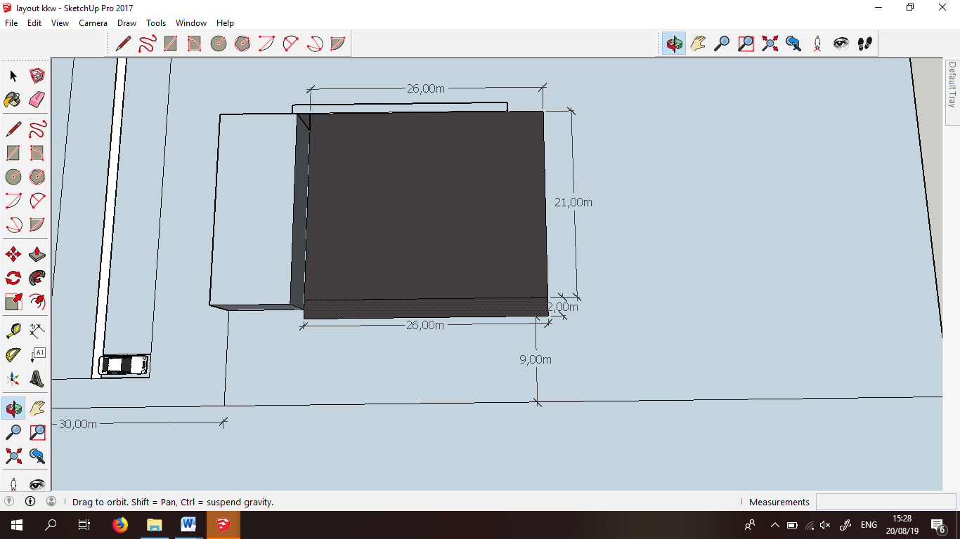
JALAN DALAM PELABUHAN
PENAMBAHAN LUAS LAPANGAN PARKIR PENGANTAR/PENJEMPUT RODA 2 YANG DIRENCANAKAN
LAPANGAN PARKIR PENGANTAR/ PENJEMPUT RODA 4
LAPANGAN PARKIR PENGANTAR/PENJEMPUT RODA 2 SAAT INI
Sumber : Analisa penulis
Gambar IV.1
Usulan perencanaan Penambahan Luas Lapangan Parkir Pengantar/Penjemput
Pada gambar diatas menjelaskan penambahan luas lapangan parkir pengantar/penjemput roda 2 yang mengambil lahan sebagian bahu jalan di dalam pelabuhan seluas 26 m x 2 m = 52 m² (melebihi luasan yang kurang yaitu 33 m²), ini dilakukan melihat kondisi lapangan dimana belum ada pembatas permanen antara lapangan parkir pengantar/penjemput roda 2 dengan akses jalan dalam pelabuhan . Perencanaan ini memperhatikan lebar bahu jalan yang ada yaitu 11 meter dan dipakai untuk perencanaan selebar 2 meter dan tersisa 9 meter lebar jalan, dimana lebar jalan yang tersisa masih dapat dilalui oleh kendaraan.
Dengan demikian dengan ditambahkan luasan lapangan parkir pengantar/penjemput untuk roda 2 yaitu 52 m² dan jika di tambah dengan luas yang ada saat ini yaitu 546 m² menjadi 598 m², Maka dapat ditampung kendaraan roda 2 sebanyak 299 unit (telah mencukupi dari produktivitas harian terpadat pada table III.1 yaitu 290 unit kendaraan)

IV.2.2 Usulan perencanaan pola parkir pada lapangan parkir pengantar/ penjemput.
Untuk menentukan pola parkir yang akan direncanakan maka harus diketahui terlebih dahulu jenis dan golongan kendaraan yang paling dominan memasuki Pelabuhan Penyeberangan Kalabahi, berdasarkan tabel III.6 kendaraan yang paling dominan memasuki pelabuhan Penyeberangan Kalabahi yaitu kendaraan golongan II atau sepeda motor dan Kendaraan golongan IV atau pribadi/mini bus.
Untuk merencanakan banyaknya pola parkir yang dibutuhkan maka harus di ketahui SRP (satuan ruang parkir) untuk setiap golongan kendaraan. Pada Keputusan Direktur Jenderal Perhubungan Darat Nomor : 272/Hk.105/Drjd/96 Tentang Pedoman Teknis Penyelenggaraan Fasilitas Parkir, diatur SRP (satuan ruang parkir untuk setiap kendaraan. Berdasarkan data yang ada untuk golongan kendaraan yang ditetapkan oleh Keputusan Direktur Jenderal Perhubungan Darat Nomor : 272/Hk.105/Drjd/96 Tentang Pedoman Teknis Penyelenggaraan Fasilitas Parkir, pada tabel II.2 untuk di Pelabuhan Penyeberangan Kalabahi termasuk dalam golongan 1 . Dan untuk SRP (satuan ruang parkir) pada tabel II.3 yaitu untuk golongan 1 atau kednaraan pribadi/penumpang SRP (satuan ruang parkir) adalah lebar 2,3 m x lebar 5 m.
Untuk menyesuaikan luasan pada kondisi sekarang pada lapangan parkir pengantar/penjemput maka perlu diketahui luasan lapangan parkir pengantar dan penjemput saat ini yaitu sebagai berikut:
Tabel IV.5
Luasan Lapangan Parkir Pengantar/Penjemput Saat Ini
No | Lapangan parkir | Lebar | Panjang | Luas (m²)
1 | Roda 4 | 30 | 50 | 1500
2 | Roda 2 | 21 | 26 | 546

Dikarenakan melihat tabel IV.3 luasan lapangan parkir pengantar/penjemput roda 4 telah memadai maka dapat diusulkan adanya perencanaan pola parkir.
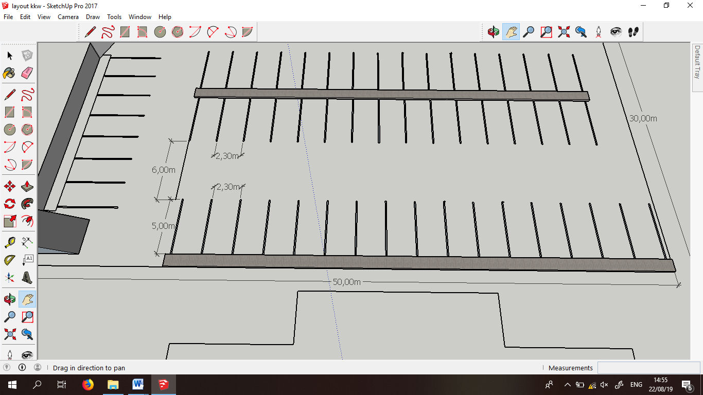
JALUR GANG UNTUK POLA PARKIR 2 SISI

Lebar
Lapangan Parkir Pengantar/Penjemput Roda 4
Panjang

Gedung Terminal

Gambar II.2
Usulan Pola Parkir Yang Direncanakan

Dari gambar diatas untuk panjang pola yaitu 5 meter dan lebar yaitu 2,3 meter untuk satu unit kendaraan dan jalur gang pada pola parkir berhadapan lebar gang yaitu 6 meter (sesuai Peraturan Direktur Jenderal Perhubungan Darat Nomor : 272/Hk.105/ DRJD/96 , lihat tabel II.4). Secara keseluruhan dengan lahan 50 m x 30 m didapati 53 slot parkiran, dengan demikian berdasarkan banyaknya jumlah pengantar/penjemput selama 15 hari di Pelabuhan Penyeberangan Kalabahi (lihat tabel III.5) dimana pada saat terpadat terdapat 47 unit kendaraan dapat tertampung dengan baik.

